8 мая 2020 год

ИНФОРМАЦИОННЫЕ ТЕХНОЛОГИИ В ПРОФЕССИОНАЛЬНОЙ ДЕЯТЕЛЬНОСТИ

Практическая работа №9

Тема занятия «Ввод координат, длины, узлов, площадей. Построение стен, окон, дверей. Изменение их параметров».

Цель занятия: освоить вычерчивание основных архитектурно – строительных элементов: стен, окон, дверных проёмов по размерам.

Задание №1. Начертить план одноэтажного здания.
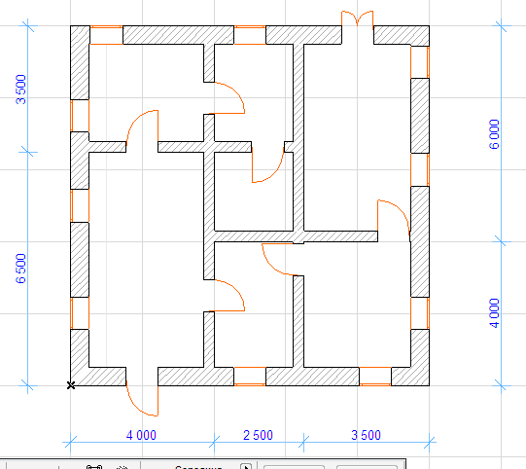
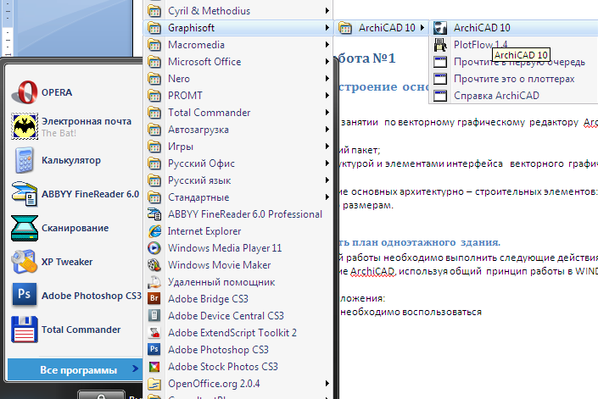
Для выполнения этой работы необходимо выполнить следующие действия:

- Загружаем приложение ArchiCAD, используя общий принцип работы в WINDOWS. (Пуск – ПРОГРАММЫ – Graphisoft – ArchiCAD или щелкнуть по пиктограмме )

- Открывается окно приложения:
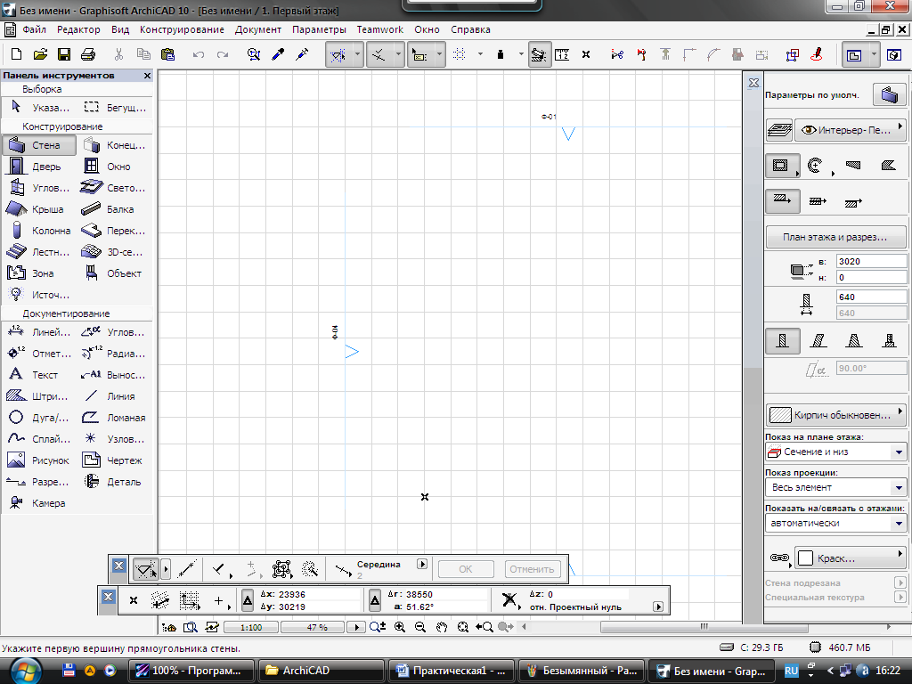
Панель координат
Панель управления
Панель информации
Панель инструментов

Создание стен.
- Для построения стен (как и других конструкционных элементов), необходимо воспользоваться панелью инструментов (смотрите в окне по левой стороне рабочей области). Выберите инструмент стена .
- На панели информации (по правой стороне рабочей области) необходимо установить геометрический метод построения прямоугольных стен 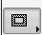. Далее устанавливаем высоту стены 2700 мм и отметку стены относительно перекрытия 0 мм 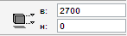.
- Устанавливаем толщину наружной стены 510 мм 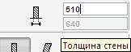.
- Далее определяем привязку стен как нулевую слева / выше от оси 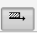. Мы можем проверить установки для построения стен, используя пиктограмму параметры стены 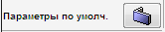
- 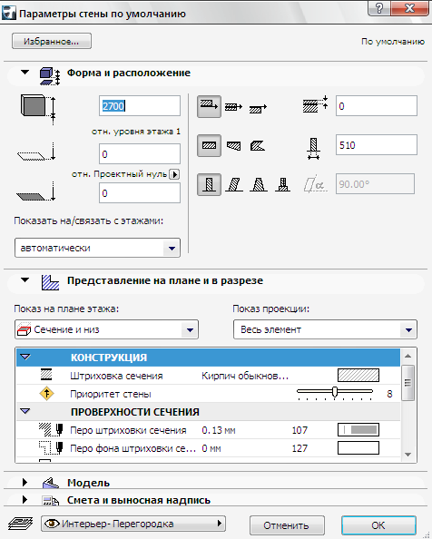.
- Далее на панели координат, необходимо задать координаты одной диагональной точки прямоугольных стен.
Нажимаем клавишу ENTER. Курсор в области чертежа принимает вид пустотного карандаша 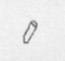

- Далее на панели координат, необходимо задать координаты противоположной точки диагонали прямоугольника стен .
- Нажимаем клавишу ENTER.
- На экране появится прямоугольник наружных стен здания. Проверим результаты.
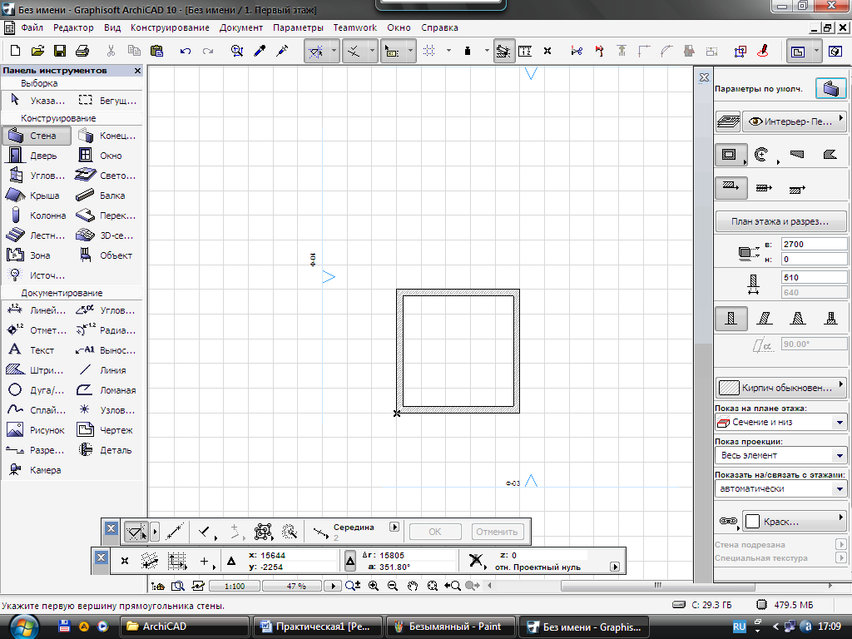

Создание дверного проёма.
- Для создания дверного проёма используем инструмент , на панели информации выбираем тип двери из библиотеки. Для этого выполняем щелчок по пиктограмме в правом верхнем углу панели информации.
- 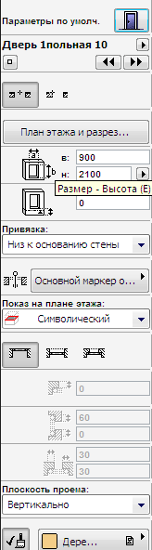
После щелчка левой клавиши мыши по пиктограмме откроется диалоговое окно (смотрите ниже). В этом окне можно выбрать нужную дверь из списка, указав на неё левой клавишей мыши.
Для выхода из диалога нажмите кнопку ОК в окне параметров двери.
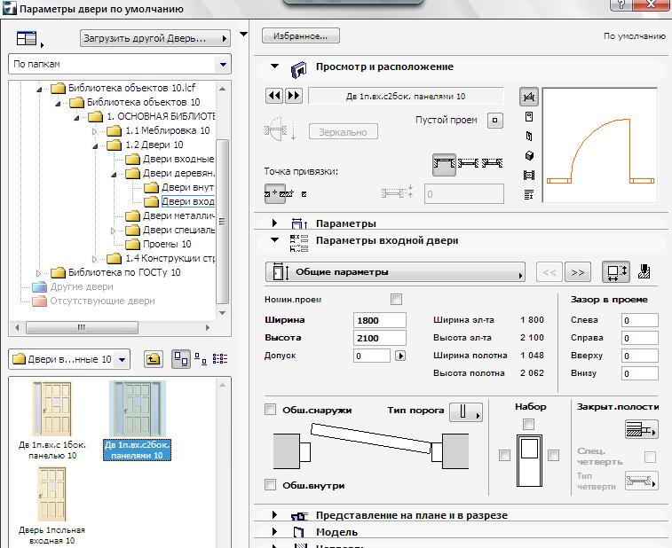
- На панели информации устанавливаем высоту двери 2100 мм, высоту порога 0 мм, ширину двери 900 мм 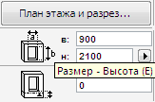.
- На координатной панели указываем положение дверного проёма 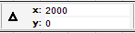.
- Нажимаем клавишу ENTER.
- В области построения (обратите внимание) появилось отверстие.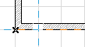
Указать место расположения будущего проёма (сторону стены), можно и подводя указатель мыши к стене, где будет располагаться дверной проём, так чтобы курсор принял форму мерседеса

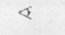
- Затем указывается сторона открывания двери. В нашем случае, выполните щелчок левой клавиши мыши с наружной стороны стены. Открывание двери указывают курсором в форме глаза.
- На плане Вы увидите появившейся дверной проём.
- 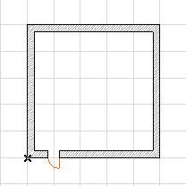
- Для создания второго дверного проёма, используем инструмент . На панели информации выбираем тип двери из библиотеки.
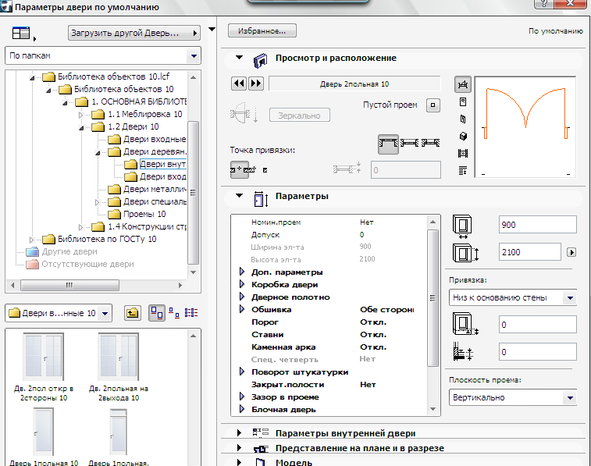
- Далее необходимо определить привязку дверного проёма по центру.
- На панели информации устанавливаем высоту двери 2100 мм, высоту порога 0 мм, ширину двери 900 мм.
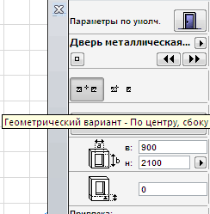
- На координатной панели указываем положение двери .
- Нажимаем клавишу ENTER.
- В области построения (обратите внимание) появилось отверстие.
Указать место расположения будущего проёма (сторону стены), можно и подводя указатель мыши к стене, где будет располагаться дверной проём, так чтобы курсор принял форму мерседеса.

- Затем указывается сторона открывания двери. В нашем случае, выполните щелчок левой клавиши мыши с наружной стороны стены. Открывание двери указывают курсором в форме глаза.
- На плане Вы увидите появившейся дверной проём.
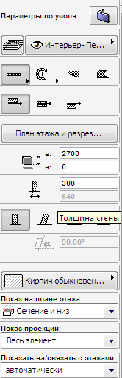
- 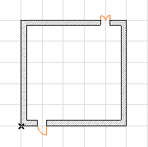

Построение отдельно стоящих стен – перегородок.
- Для построения отдельно стоящих стен (перегородок) внутри здания, выбираем на панели инструментов - инструмент построения стен.

- На панели информации необходимо установить геометрический метод построения стен , выбрав из списка. 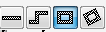

- Далее устанавливаем высоту стены 2700 мм и отметку стены относительно перекрытия 0 мм.
- Устанавливаем толщину стены перегородки = 300 мм. 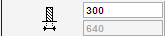.
- Далее на панели координат,
необходимо задать координаты начальной точки стены.
- Нажимаем клавишу ENTER. Курсор в области чертежа принимает вид пустотного карандаша.
- Далее на панели координат, необходимо задать координаты конечной точки стены
.
- Нажимаем клавишу ENTER.
- На плане этажа вы увидите одну перегородку.
- 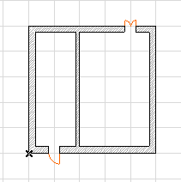
- Для построения второй отдельно стоящей стены (перегородки) внутри здания, выбираем на панели инструментов - инструмент построения стен.

- На панели информации необходимо установить геометрический метод построения стен .

- Далее устанавливаем высоту стены 2700 мм и отметку стены относительно перекрытия 0 мм.
- Устанавливаем толщину стены перегородки = 300 мм. .
- Далее на панели координат,
необходимо задать координаты начальной точки стены.
- Нажимаем клавишу ENTER. Курсор в области чертежа принимает вид пустотного карандаша.
- Далее на панели координат, необходимо задать координаты конечной точки стены
.
- Нажимаем клавишу ENTER.
- На плане этажа вы увидите одну перегородку.
- 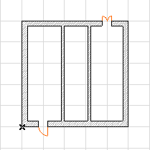
- Для построения горизонтальной отдельно стоящей стены (перегородки) внутри здания, выбираем на панели инструментов - инструмент построения стен.

- На панели информации необходимо установить геометрический метод построения стен .

- Далее устанавливаем высоту стены 2700 мм и отметку стены относительно перекрытия 0 мм.
- Устанавливаем толщину стены перегородки = 300 мм. .
- Далее на панели координат,
необходимо задать координаты начальной точки стены.
- Нажимаем клавишу ENTER. Курсор в области чертежа принимает вид пустотного карандаша.
- Далее на панели координат, необходимо задать координаты конечной точки стены
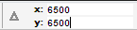.
- Нажимаем клавишу ENTER.
- На плане этажа вы увидите одну перегородку.
- 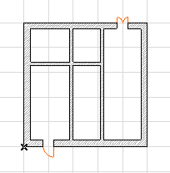
- Для построения другой горизонтальной отдельно стоящей стены (перегородки) внутри здания, выбираем на панели инструментов - инструмент построения стен.

- На панели информации необходимо установить геометрический метод построения стен .

- Далее устанавливаем высоту стены 2700 мм и отметку стены относительно перекрытия 0 мм.
- Устанавливаем толщину стены перегородки = 300 мм. .
- Далее на панели координат,
необходимо задать координаты начальной точки стены.
- Нажимаем клавишу ENTER. Курсор в области чертежа принимает вид пустотного карандаша.
- Далее на панели координат, необходимо задать координаты конечной точки стены
.
- Нажимаем клавишу ENTER.
- На плане этажа вы увидите одну перегородку.
- 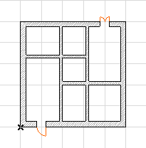

Создание дверных проемов в перегородках.
- Для создания дверного проёма во вновь построенных стенах используем инструмент , на панели информации выбираем тип двери из библиотеки. Для этого выполняем щелчок по пиктограмме в правом верхнем углу панели информации.
После щелчка левой клавиши мыши по пиктограмме откроется диалоговое окно (смотрите ниже). В этом окне можно выбрать нужную дверь из списка, указав на неё левой клавишей мыши.
Для выхода из диалога нажмите кнопку ОК в окне параметров двери.
- 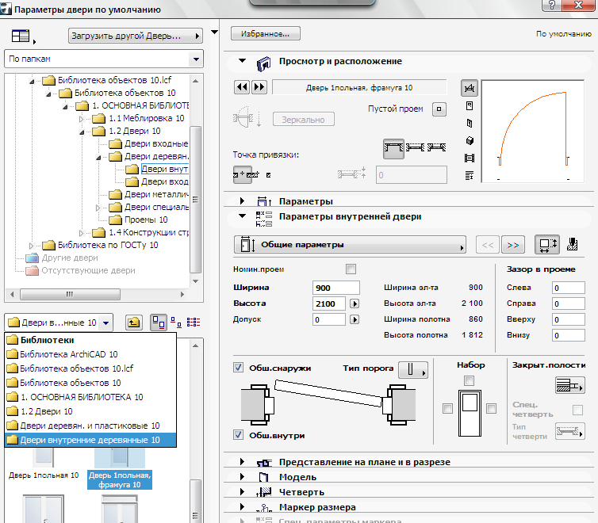

- На панели информации устанавливаем высоту двери 2100 мм, высоту порога 0 мм, ширину двери 900 мм .
- На координатной панели указываем положение дверного проёма
- Нажимаем клавишу ENTER.
- В области построения (обратите внимание) появилось отверстие.
- Указать место расположения будущего проёма (сторону стены), можно и подводя указатель мыши к стене, где будет располагаться дверной проём, так чтобы курсор принял форму мерседеса.
- Затем указывается сторона открывания двери. В нашем случае, выполните щелчок левой клавиши мыши сверху от стены. Открывание двери указывают курсором в форме глаза.
- На плане Вы увидите появившейся дверной проём.
- 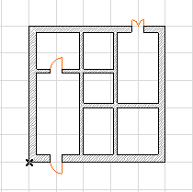
- Для создания ещё одного межкомнатного дверного проёма используем инструмент , на панели информации выбираем тип двери из библиотеки. Для этого выполняем щелчок по пиктограмме в правом верхнем углу панели информации.
После щелчка левой клавиши мыши по пиктограмме откроется диалоговое окно (смотрите ниже). В этом окне можно выбрать нужную дверь из списка, указав на неё левой клавишей мыши.
Для выхода из диалога нажмите кнопку ОК в окне параметров двери.
- На панели информации устанавливаем высоту двери 2100 мм, высоту порога 0 мм, ширину двери 900 мм .
- На координатной панели указываем положение дверного проёма
- Нажимаем клавишу ENTER.
- В области построения (обратите внимание) появилось отверстие.
- Указать место расположения будущего проёма (сторону стены), можно и подводя указатель мыши к стене, где будет располагаться дверной проём, так чтобы курсор принял форму мерседеса.
- Затем указывается сторона открывания двери. В нашем случае, выполните щелчок левой клавиши мыши справа от стены. Открывание двери указывают курсором в форме глаза.
- На плане Вы увидите появившейся дверной проём.
- 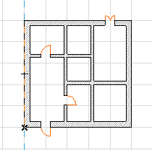

Самостоятельная работа.
Пользуясь приведенным материалом, самостоятельно выполните установку дверных проёмов.
Приводим координаты центров дверных проёмов.
№ п/п | Координата X | Координата Y
1. | 4000 | 8000
2. | 6500 | 3500
3. | 5500 | 6500
4. | 9000 | 4000
Если будут проблемы обратиться к преподавателю.
Ваш план после успешно выполненной работы будет выглядеть следующим образом:
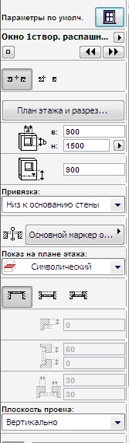
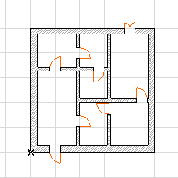

Создание оконных проёмов на созданном объекте.
Задание – создать десять оконных проёмов по заданному чертежу.

Для выполнения задания, необходимо использовать на панели инструментов инструмент . Данный инструмент в более ранних версиях ArchiCAD находился в одном разделе с пиктограммой . Принцип использования инструмента очень схож с инструментом .
Окна являются библиотечными элементами.
Выбор типа окон осуществляется в диалоговом окне, которое вызывается щелчком левой клавиши мыши по пиктограмме , расположенной в верхнем правом углу панели информации.
Ниже приведен диалог установки параметров окон:
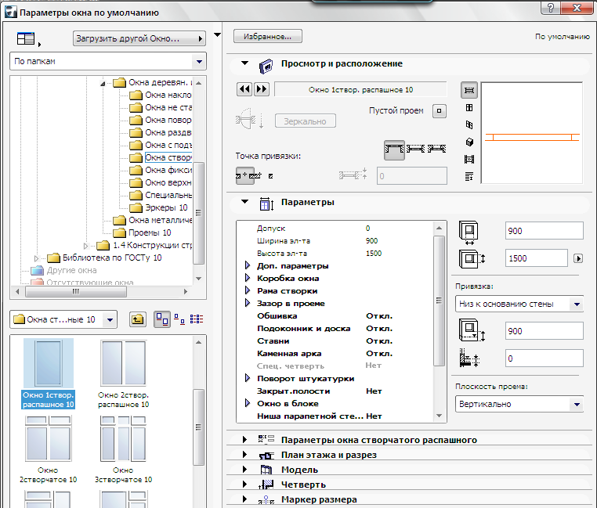
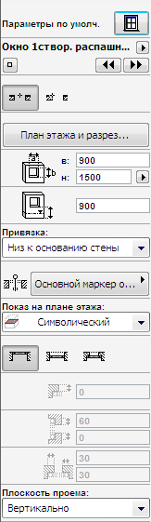

Для установки первого оконного проёма необходимо выполнить следующие действия:
- Вызвать команду ОКНО инструментом на панели инструментов.
- Далее на панели информации выбираем тип окна из библиотеки. (Панель информации находится в правой части рабочего пространства).
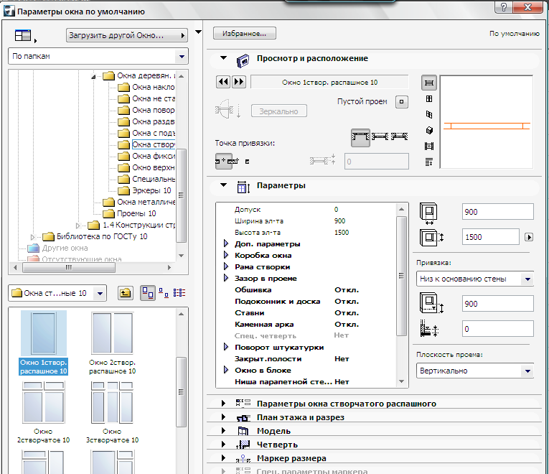
- На панели информации устанавливаем необходимые параметры: высоту установки окон = 900 мм, высоту окон = 1500 мм, ширину окон = 900 мм.
- На координатной панели указываем положение оконного проёма
- Нажимаем клавишу ENTER.

- Указать место расположения будущего проёма (сторону стены), можно и подводя указатель мыши к стене, где будет располагаться оконный проём, так чтобы курсор принял форму мерседеса.
- Затем указывается сторона открывания окна. В нашем случае, выполните щелчок левой клавиши мыши снаружи от стены. Открывание окна указывают курсором в форме глаза.
- На плане Вы увидите появившейся оконный проём. (слева внизу)
- 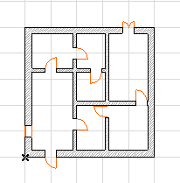
- Для установки второго оконного проёма, необходимо активизировать инструмент на панели инструментов.
- Далее на панели информации выбираем тип окна из библиотеки.
- На панели информации устанавливаем необходимые параметры: высоту установки окон = 900 мм, высоту окон = 1500 мм, ширину окон = 900 мм.
- На координатной панели указываем положение второго оконного проёма
- Нажимаем клавишу ENTER.

- Затем указывается сторона открывания окна. В нашем случае, выполните щелчок левой клавиши мыши снаружи от стены. Открывание окна указывают курсором в форме глаза.
- На плане Вы увидите появившейся оконный проём. (справа чуть выше)
- 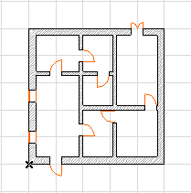
- Далее производим построение оконных проёмов аналогичным способом, изменяя только координаты центра оконного проёма.

Построение оставшихся оконных проёмов выполним самостоятельно.
Предлагаются следующие координаты центра оконных проёмов.
№ оконного  проёма | Координаты центра
3
4
5
6
7
8
9
10

Сравним полученные результаты:
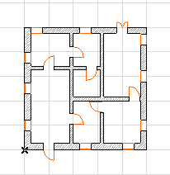

Просмотр изображения в 3D окне.
Перейдите в окне 3D. Для этого выполните следующие действия. Вызвать пункт горизонтального меню ОКНО - 3D ОКНО.
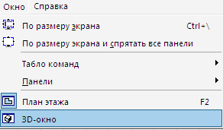
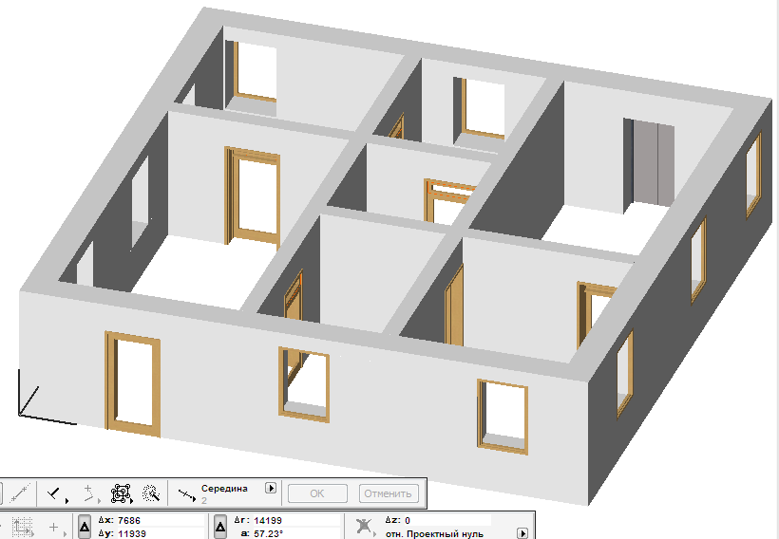
Можно выполнить построение всех дверных и оконных проёмов сразу, изменяя только координаты оси проёмов. Для этого установить английский расклад клавиатуры, в нижней части экрана вы видите приглашение ввести координаты оси. В координатном меню для задания координат нажмите на клавиатуре английские клавиши X , после этого введите значение координаты. Затем нажмите английскую букву Y и введите значение координаты. После этого следует нажать клавишу ENTER.

Результаты сохраните в своей папке под именем «ПЗ_9».
Выполнить задание для самостоятельного выполнения.
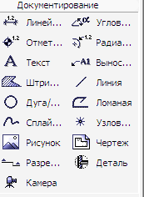
Внимание! При выполнении самостоятельной работы лестничные марши, другие неизвестные нам элементы можно прорисовать с использованием элементов документирования на панели инструментов. Эта панель предполагает создание 2D- форм в ArchiCAD.
Эти элементы в отличие от группы конструирования не создают 3D- форм (виртуальных объектов) здания в пространстве чертежа.

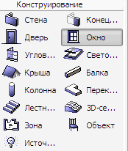
Однако все 2D- элементы легко могут быть преобразованы в 3D- элементы.
Для более полного и точного отображения чертёжной информации в окнах вертикальной проекции введены дополнительные атрибуты.

Задание для самостоятельного выполнения:
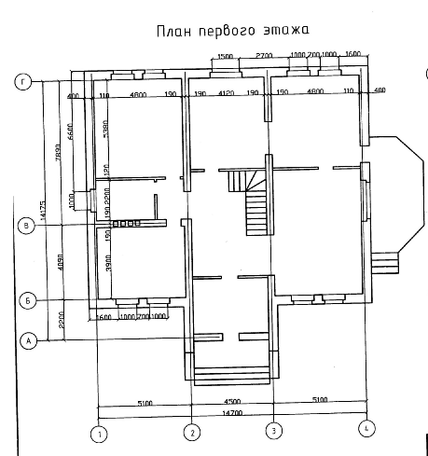

Сохранить файл в своей папке под именем «Сам раб 1» И ОТПРАВИТЬ НА ПОЧТУ
Gruppa_c21@mail.ru .

